Муниципальное казенное общеобразовательное учреждение

«Абрамовская средняя школа»

ИНДИВИДУАЛЬНЫЙ ПРОЕКТ

***Зимующие птицы с. Абрамовки***

Автор:

Кольцова Вероника Александровна

обучающаяся 5 класса

Руководитель:

Землянова Нина Ивановна, учитель химии и биологии

Абрамовка, 2023

**Содержание**

Введение .............................................................................................................3

Глава 1.Особенности зимующих птиц нашей местности .............................4

* 1. Значение птиц в природе……………………………………………….4

1.2.Зимующие птицы …………………………………………………….…5

Глава 2.Изучение особенностей сохранности численности зимующих птиц……………………………………………………………………………..9

2.1. Наблюдения………………………………………………………..……....9

2.2. Анкетирование……………………………………………………..……..14

2.3.Анализ полученных результатов……………………………….…………18

Заключение...........................................................................................................18

Список литературы............................................................................................20

**Введение.**

Мы много говорим о том, как сохранить нашу природу. Проживая в деревне, чувствуешь себя неотъемлемой частичкой природы, ведь мы ближе к ней, значит и заботиться о ней должны в первую очередь.

Зима – трудное время для птиц. Сильны и крепки морозы. В это время им бывает особенно трудно добывать корм.

Птицы окружают нас круглый год, принося людям пользу и радость: они не только сохраняют зеленые насаждения и оберегают урожай, но и украшают наши леса, радуют своими звонкими чудесными песнями. Каково же приходится нашим пернатым соседям в зимнее время? Найти корм под снегом нелегко. Туго приходится птицам зимой: холодно и голодно.

Я участвовала в региональном конкурсе»Эколята строят птичий городок»» и заняла 2 место.

Мне стало интересно, и я решила вести наблюдение, какие птицы зимуют в нашем селе, узнать о них больше, сделать для них кормушку и подкармливать.

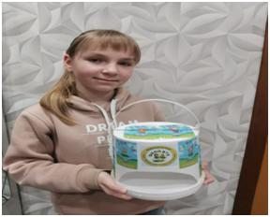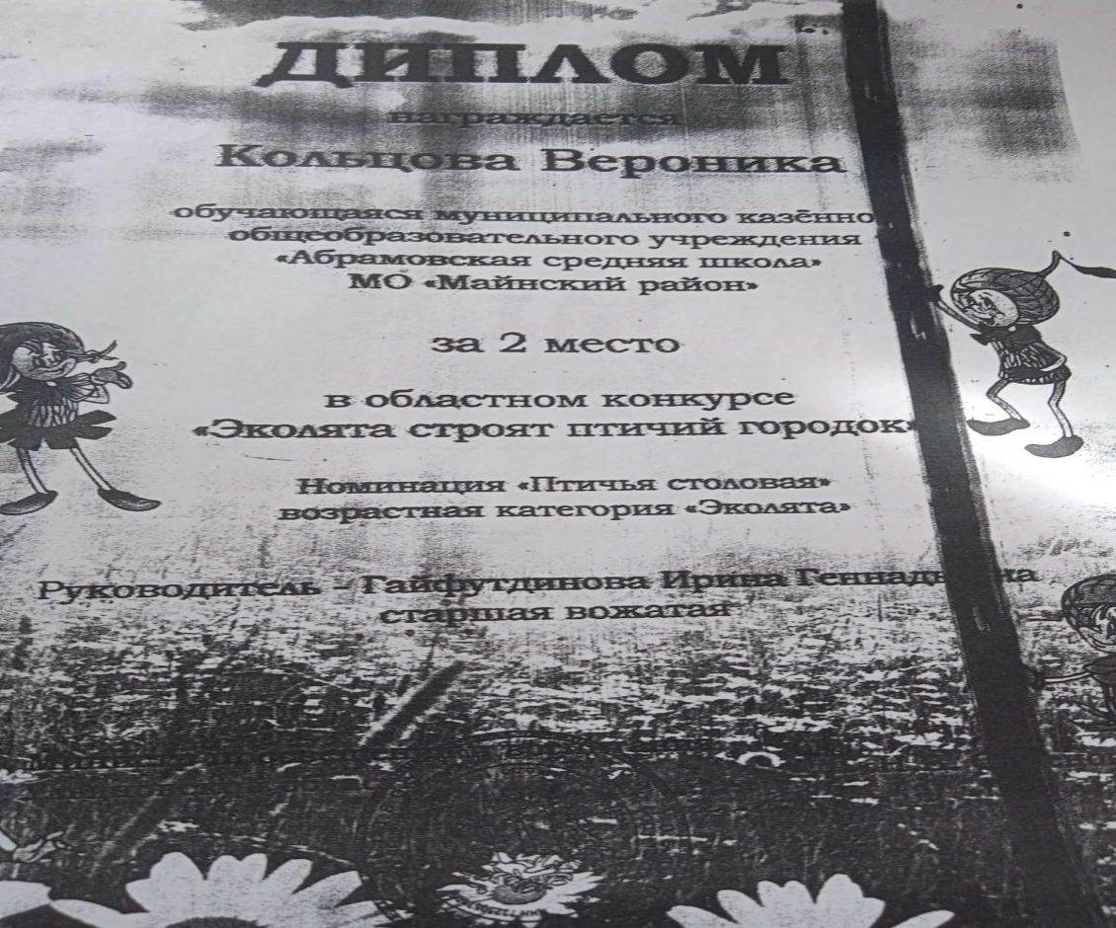

**Цель:** исследование видового состава зимующих птиц села, которые нуждаются в помощи человека.

**Объект исследования** – птицы.

**Гипотеза исследования**: вероятно, что зимой птицы больше страдают от бескормицы, чем от холода.

**Задачи исследования:**

1. Найти детскую научно-популярную литературу, фото и аудио материалы, ресурсы в сети Интернет.
2. Выявить, какие птицы зимуют в нашей местности.
3. Изучить, чем питаются птицы зимой.
4. Выяснить, как и чем мы можем помочь зимующим птицам.

**Методы исследования:**

* Анализ детской научно-популярной литературы, фото и аудио материалов, ресурсов сети Интернет.
* Метод наблюдения.
* Метод анкетирования.
* Анализ полученных результатов.

**Глава 1.Особенности зимующих птиц нашей местности.**

**1.1.Значение птиц в природе.**

Птицы – высокоорганизованные теплокровные животные, приспособленные к полету.

Благодаря большой численности и широкому распространению на Земле они играют исключительно важную и многообразную роль в природе и хозяйственной деятельности человека

Значение птиц в природе велико благодаря их разнообразию и очень большому количеству. Птицы регулируют численность насекомых и мелких грызунов, тем самым приносят пользу. Большая роль птиц в распространении семян, они перелетают с места на место и выбрасывают вместе с пометом неповрежденные семена. Расселяют такие ценные породы деревьев как дуб и кедр. Птицы опыляют растения.

Птицы важны для нас и тем, что они – часть нашей природы. Они шустрые, красивые и звонкие, их мелодичное пение разносятся на большие расстояния.

**1.2. Зимующие птицы**

С наступлением холодов, мы с вами надеваем тёплые шапки, шубы, сапоги. Птицы же летом от жары и зимой от стужи защищены только одним– это своим пером. Температура их тела выше, чем у человека и равна 41-42С, почти всегда они очень подвижны. Но чтобы быть активным и весёлым им, как и нам, необходимо хорошо кушать. Зима – трудное время для птиц. В этом году, как и в прошлом, зима выдалась суровая. Температура воздуха колеблется от –10° до – 30°C. Это значит, что птицам приходится очень тяжело в этот период. Для того, чтобы не замёрзнуть, птицам нужно много корма. Гибнут птицы не от холода, а от голода. И помочь птицам выжить могут только люди.

Зимнее время года наиболее благоприятное время для начала изучения видового состава и образа жизни птиц. Они становятся более заметными, сами тянутся к человеческому жилью. Наблюдение за птицами – увлекательное, но не всегда простое занятие, требующее определенных умений и навыков.

**Глава 2. Изучение особенностей сохранности численности зимующих птиц**

**2.1. Наблюдения**

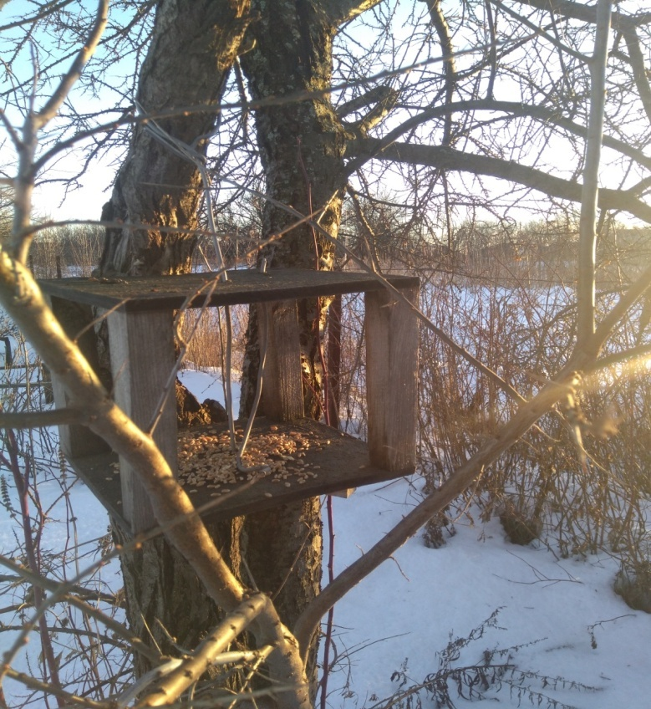

**Моя кормушка.**

Для наблюдения я воспользовалась деревянной кормушкой.

Моя кормушка изготовлена из досок в виде домика без закрытых стенок, но с крышей, чтобы не попадал снег. Разместили мы ее на облепиху. Наша кормушка установлена крепко и не раскачивается на ветру, так что птицам очень удобно на нее садится.

Я каждое утро насыпала в кормушку зерно и крошки хлеба и за день птицы все съедают, так что к вечеру кормушка уже пуста. Внутри кормушки я привязывала еще и кусочек сала, его птицы не успевали съедать за день, его им хватало на несколько дней.

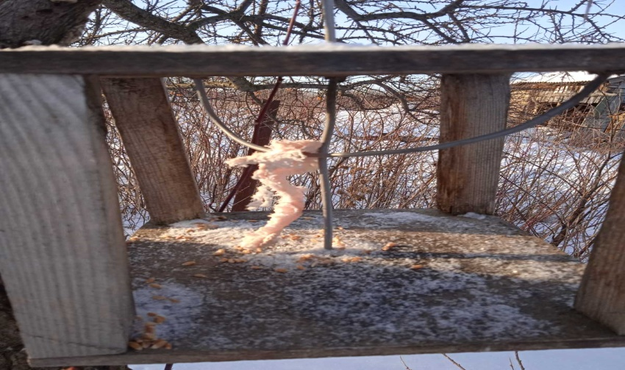

После недельной кормежки птиц я решила посмотреть на поведение птиц, если в кормушке не будет корма. Утром птицы по привычке прилетали, но не найдя еды улетали. Как только насыпал корм в кормушку, заметил, что птицы начали потихоньку слетаться на дерево. И буквально через несколько секунд, после того как я насыпал корм на кормушке уже не было отбоя от птиц.

**Вывод:** птицы запоминают место, где они кормились и прилетают туда вновь и вновь.

Какие птицы обычно прилетают на кормушку?  Ко мне на кормушку прилетали два вида птиц - воробьи и синицы. Больше всего меня интересовал вопрос, а чем же любят лакомиться воробьи и синицы зимой

Учитывая знания о том, что данные птицы имеют характерный маленький и очень крепкий клюв, которым удобно разгрызать зерна и семена, я подобрал для них семена подсолнечника, пшено и гречневую крупу. В течение 5 дней я наблюдал за количеством птиц у кормушки.

В итоге выяснилось, что большей популярностью у птиц пользуются семена подсолнечника. А вот гречку не хотели клевать совсем, она оставалась целой в кормушке на протяжении всех экспериментальных дней. Мне так же удалось выяснить, что в первый день на разведку прилетело несколько синиц, а к 5 дню у кормушки собралась целая стая. За 1 прилет я насчитал до 8-12 птиц на кормушке.

Воробьи с большой опаской относились к кормушке. Их в ней было гораздо меньше. Но в отличие от синиц, они удобно усаживались и подолгу засиживались в моей столовой. Синицы же вели себя очень культурно. Быстро прилетали, усаживались на край кормушки. Схватив семечку, синица улетала на ветку соседнего дерева. Таких подлетов в кормушку за 1 час, по моим наблюдениям она делала около 5. Так я подсчитал, что примерно 8-10 минут она тратит на очистку и поедание одной семечки. Получается, что за короткий зимний день синица совершает 40 подлетов, а значит, что за день она съедает до 40 семечек, так необходимых ей, чтобы не замерзнуть.

Позже я решил разнообразить обед моих гостей. Стал насыпать им крошек хлеба на снежный наст и развесил кусочек свежего сала. Тогда вкусовые пристрастия моих гостей совсем разделились. Синицы активно клевали сало, а целая стая воробьев собралась у крошек. Понаблюдав за птицами внимательнее, я узнал, что воробьи все время держатся группами.

Синицы же сидят по несколько штук, держатся от всех отдельно. Если на дереве располагаются воробьи, то синиц на нем не увидишь. Они будут стараться расположиться на соседнем дереве. На земле в поисках семян и крошек синиц увидишь редко. А вот стайка воробьев смело прыгает в поисках съестного.

Я обратила внимание, как только у синиц заканчивается сало, они подлетают к окну и стучат своим маленьким клювом

Так как были каникулы, я решила вести дневник наблюдения:

|  |  |  |
| --- | --- | --- |
| Дата | Какие и сколько птиц прилетали. | Наблюдения |
| 01.01. | 2 синицы | Берёт семечко и улетает, садится на ветку деревьев и начинает долбить |
| 03.01 | синицы и воробьи | воробьи клюют зёрнышки прямо на кормушке, а синички берут зёрнышки и улетают |
| 05.01 | синицы и воробьи | синички садятся на кормушки по одной, а воробьи стаей |
| 07.01 | синицы и воробьи и сорока | к кормушке прилетела сорока и распугала всех птиц |
| 10.01 | синицы и воробьи | В кормушке были тыквенные семечки. На улице -30, птиц много, особенно воробьёв. Как только кто вспугнёт, они целой стаей поднимаются в воздух |
| 12.01 | синицы и воробьи | сегодня мы положили маргарин и синички садились по несколько штук. |
| 15.01 | синицы и воробьи | воробьи устроили драку между собой |
| 20.01 | синицы и воробьи | синички берут зёрнышки и улетают, а воробьи гребут лапками и зернышки разлетаются в разные стороны, а потом собирают с земли. |
| 22.01 | синицы и воробьи | на улице холодно и птиц прилетает всё больше и больше |
| 25.01 | синицы и воробьи | на кормушке сидели воробьи |

Итак, я сделала вывод:

Синицы сидят по несколько штук, держатся от всех отдельно, а воробьи все время держатся группами. Синицы, живущие вблизи людей, не отказываются от творога, хлебных крошек, круп. Они не занимаются запасами еды. Зато с большим удовольствием могут ограбить своих собратьев.

В зимнее время года синицы задерживаются подольше в тех местах, где достаточно еды. Они могут навещать кормушку на протяжении всей зимы и никуда далеко от нее не отлетать.

На земле в поисках семян и крошек синиц увидишь редко. А вот стайка воробьев смело прыгает в поисках съестного. Воробьи едят буквально всё. Едят зерно, крошки, отходы пищи человека. Особой скромностью эти пернатые не отличаются

В ходе наблюдений я составила сравнительную таблицу, где видны особенности поведения птиц:

|  |  |  |
| --- | --- | --- |
| Наблюдение | Синица | Воробей |
| В какое время года встречаются. | Зимой – вблизи жилища человека.  Летом – встречаются редко. | Круглый год – обитают около жилья человека. |
| Где можно встретить. | В любом районе села | В любом районе села. |
| Где встречаются чаще всего | На деревьях. | На деревьях и на земле. |
| Характер обитания | Небольшие стайки около 5-6 особей или 1-2 особи. | Большими стаями до 25 особей. |
| Места питания | Деревья с ягодами, кустарники с семенами, кормушки. | Мусорные контейнеры, деревья с ягодами, кормушки. |

Есть у птиц и природные столовые: рябины, ели, сосны, березы, ольхи, калины, бузины. Мы с родителями в своем саду на подкормку птицам на зиму оставляем ягоды калины и облепихи.

Полакомиться ягодами калины прилетают свиристели. Уже к середине января на калине висели редкие ягодки.

Свиристели появляются внезапно, стайками по 10-15 птиц. Рассевшись на ветках, они некоторое время как бы осматриваются, тихонечко и ме­лодично щебеча. Свиристели посещают деревья с оставшимися плодами.

Мне захотелось сфотографировать стайку свиристелей, но они улетели и сели на провода, ожидая, когда я уйду.Вот они красавцы около моей кормушки

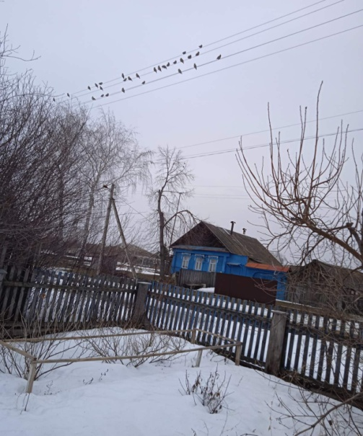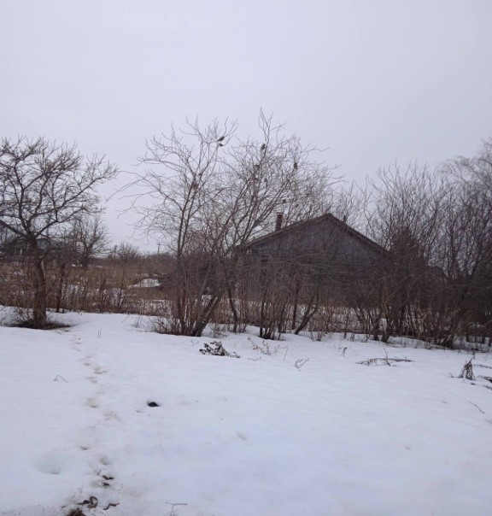

Часто под деревьями можно встретить только крылышки от оставшихся плодов. Пользу они приносят большую. Они проглатывают ягоды целиком, вместе с семенами, семена не перевариваются и вместе с птичкой переносятся на большие расстояния. Затем с пометом падают на землю и прорастают. Так, с помощью птиц, распространяются многие ягодные растения

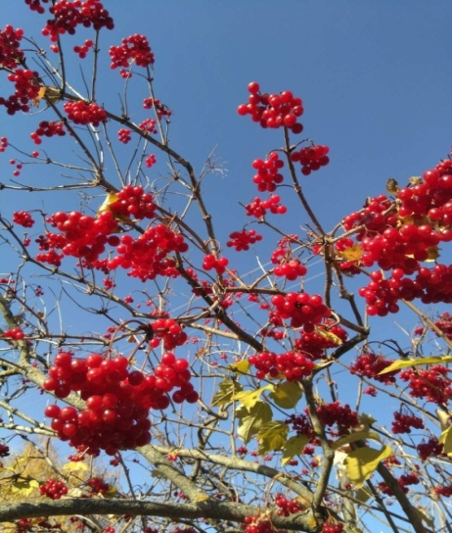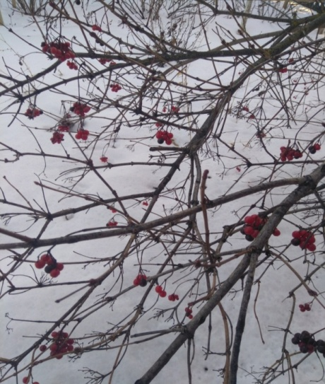

Октябрь 2022 года Январь 2023 года

В этом году ягодами облепихи прилетали лакомиться сороки. Уже к январю 2023 года на дереве не осталось ни одной ягодки. Сороки кружат в саду, но на кормушку не опускаются, садятся на облепиху. Сороки и вороны всеядны. Зимой они держатся возле жилья здесь им легче найти пищу.

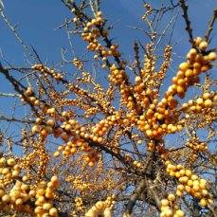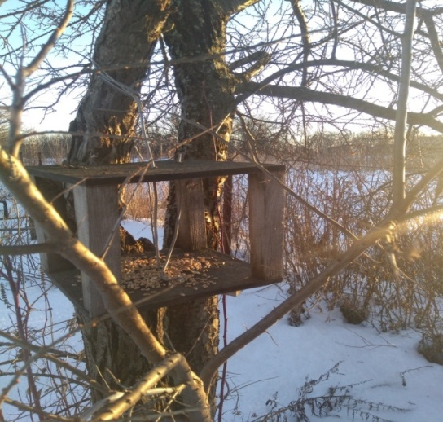

Октябрь 2022 года Январь 2023 года

В этом году мой сад посетил дятел. Вот его работа.

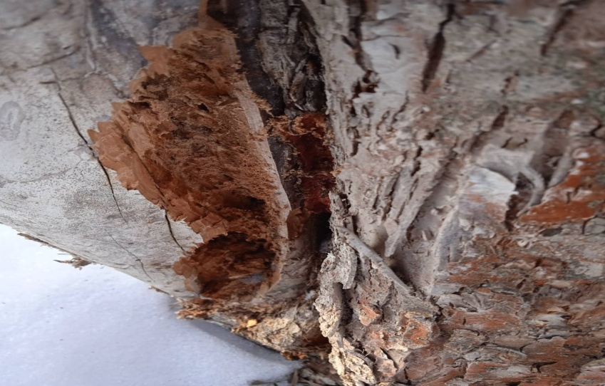

**2.2. Анкетирование**

В ходе  исследовательского    проекта  была сделана выборка учащихся для анкетирования. Ее составили учащиеся 4 класса (в количестве 5 человек), 5 класса (в количестве 5 человек) Ребятам была предложена анкета, состоящая из 5 вопросов

Анкета «Зимующие птицы»

1.Проявляешь ли ты заботу о птицах зимой:

|  |  |  |  |  |
| --- | --- | --- | --- | --- |
| № |  | никогда | иногда | всегда |
| 1 | Готовишь ли ты кормушки? |  |  |  |
| 2 | Подкармливаешь ли ты птиц? |  |  |  |

2.Перечисли, каких птиц чаще всего можно увидеть зимой:________________

__________________________________________________________________

3.Каких птиц ты редко видел зимой:_________________________________

4.Для чего нужно подкармливать птиц зимой?__________________________

__________________________________________________________________

5.Знаешь ли ты, какую пользу приносят зимующие птицы, напиши_________

__________________________________________________________________

В результате анализа данных анкеты по вопросу «Готовишь ли ты кормушки для птиц?» было выявлено:

- среди учащихся 4 класса: «всегда» готовят кормушки 33%, «иногда» - 59%, «никогда» - 8%;

- среди учащихся 5 класса: «всегда» готовят кормушки 80% «иногда» - 20%, «никогда» - 0%;

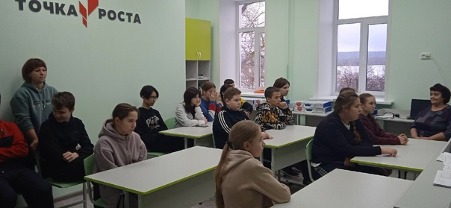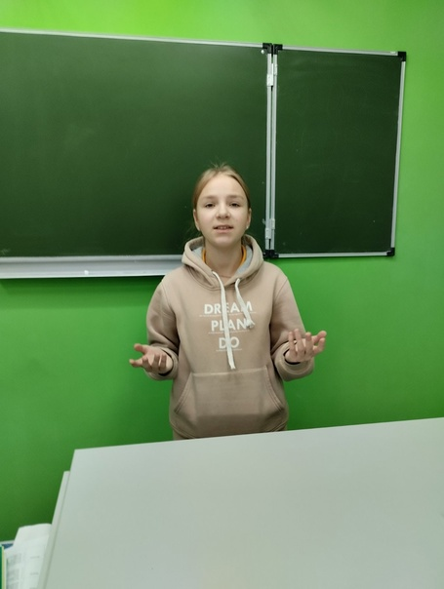

По результатам тестирования мне пришлось провести с учителем биологии внеклассное мероприятие о роли птиц в природе и жизни человека и для чего нужно подкармливать птиц зимой.

Поле проведенного мероприятия мы с ребятами нашей школы изготовили кормушки различных конструкций: кормушки-домики, кормовые столики, лотки, кормушки из бутылок, кормушки из коробок  от сока, ведерок майонеза.

[#Навигаторыдетства73](https://vk.com/feed?section=search&q=%23%D0%9D%D0%B0%D0%B2%D0%B8%D0%B3%D0%B0%D1%82%D0%BE%D1%80%D1%8B%D0%B4%D0%B5%D1%82%D1%81%D1%82%D0%B2%D0%B073) [#РДДМ](https://vk.com/feed?section=search&q=%23%D0%A0%D0%94%D0%94%D0%9C) [#РДШ](https://vk.com/feed?section=search&q=%23%D0%A0%D0%94%D0%A8) [#навигатородобре](https://vk.com/feed?section=search&q=%23%D0%BD%D0%B0%D0%B2%D0%B8%D0%B3%D0%B0%D1%82%D0%BE%D1%80%D0%BE%D0%B4%D0%BE%D0%B1%D1%80%D0%B5)

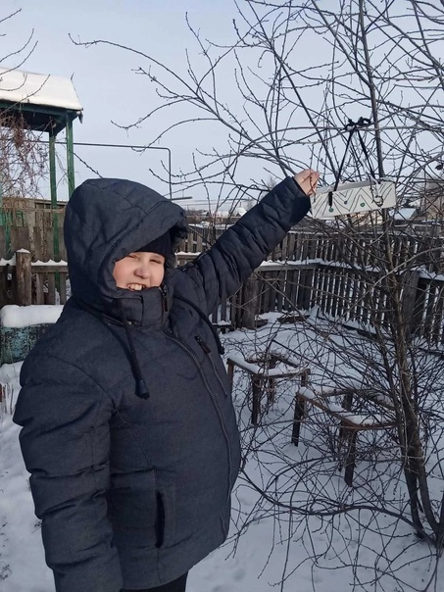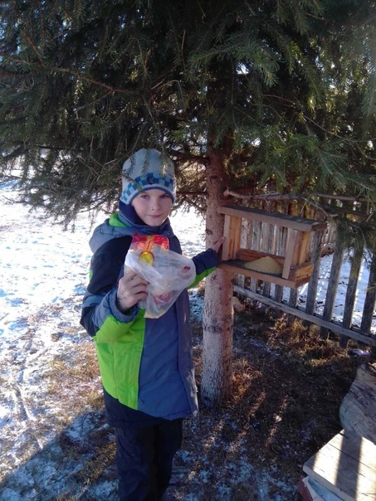

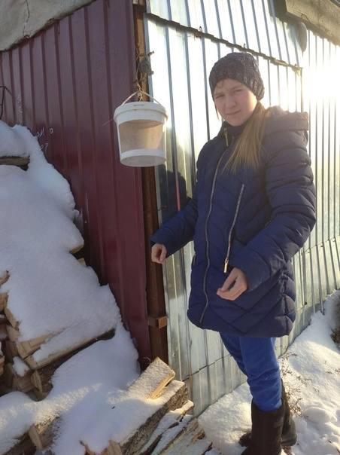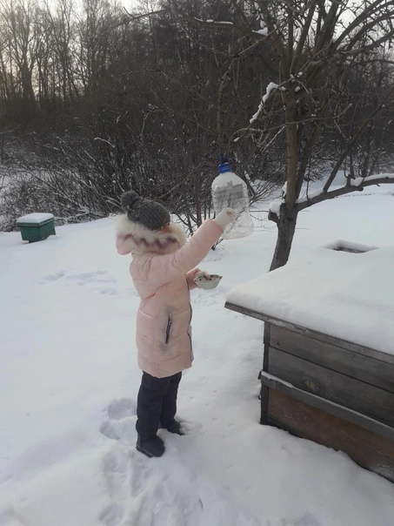 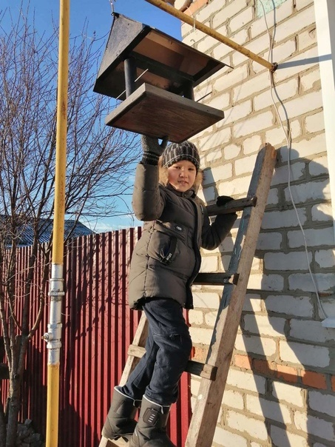

Во время  исследовательской   работы  я поняла, что в нашей местности для того, чтобы было как можно больше птиц, нужно их подкармливать, т.к. птицам больше страшен не холод, а голод. Чем больше птиц выживет в зимний период, тем больше потомства они принесут, и тем больше пользы будет от них.

В ходе анкетных данных выяснилось, что многие ребята не знают, что кроме ворон, воробьев, голубей и синиц, в нашей местности обитает много других птиц, остающихся или прилетающих в наш регион зимовать. И чтобы сохранить и пополнить их численность необходимо им помогать выжить в трудный зимний период. Не все так же знают, что птицы и зимой приносят большую пользу, поедая личинок и червячков, зимующих под корой и в дуплах деревьев, а так же питаясь в зимний период семенами и плодами растений, являются, по сути их распространителями.

Следовательно, в целях повышения природоохранной культуры, необходимо больше организовывать тематических встреч, на которых бы ребята смогли расширить свои знания, создавать клубы юных орнитологов, систематически проводить акции «Помоги зимующим птицам», а самое главное необходимо повышать самосознание. Ведь ,если человек с детства научится любить и беречь природу, он это будет делать и став взрослым.

**2.3.Анализ полученных результатов**

Проведя наблюдения за птицами можно сделать следующие выводы:

1. В нашем селе рядом с человеком зимуют воробьи, сороки, синицы, вороны. Из леса поближе к человеку прилетают подкормиться снегири, свиристели, дятлы.
2. Зимуют в нашем селе не все птицы, а только приспособленные к выживанию в жёстких погодных условиях, многие охотно прилетают на места кормления.
3. Число птиц, прилетающих на кормушки в холодное время года – больше, чем в тёплое время года. Птицы могут противостоять холодам, если есть корм. Ведь для птиц – голод страшней, чем холод

**Заключение**

В ходе проекта я изучила много различной литературы о птицах, делала фотографии, провела анкетирование среди учащихся, с учащимися 4 и 5 классов приняла участие в изготовлении и развешивании кормушек для птиц, Много интересного я узнала из электронной энциклопедии Кирилла и Мефодия, а так же и из сети Интернет. Моя гипотеза подтвердилась :если постоянно подкармливать зимующих птиц, тем самым поможем им пережить холодный период года, то можем сохранить их численность В результате проделанной работы сделала вывод - птицы - наши друзья! Они защищают растения от вредителей, украшают нашу природу, нуждаются в поддержке человека.

Я считаю, что цели и задачи, поставленные мною в начале проекта, были достигнуты.

Я уверена, что своей деятельностью спасем немало птичьих жизней. А птички, кажется, всё понимают, наверное, благодарны нам. Работая над проектом, я узнала много нового и интересного о наших пернатых друзьях, почувствовал себя маленьким хозяином Земли, всегда готовым прийти на помощь тем, кто в ней нуждается.

В заключении хочется сказать, что работа на этом не заканчивается, придёт следующая зима, и мы снова будем помогать пернатым друзьям пережить зимнюю стужу. Но впереди – весна. Весной мы активно участвуем в развешивании скворечников.

**Список литературы**

1.Бианки В. «Лесная газета» - М: Просвещение,1986год

2. В. Бианки «Мы и птицы» - М: Просвещение,1986год

3. Газета «Биология», №1 (1-15 января//2005г) Издательский дом «Первое сентября».

4. Онегов А.С. «Школа юннатов. Наши пернатые друзья и соседи»: Научно-художественная литература - М.: Детская Литература,1980.

5 Мультимедийная энциклопедия « Кирилла и Мефодия».

6. Теремов А., Рохлов В. Занимательная зоология: Книга для учащихся, учителей и родителей.

Информационные ссылки

1. http://www.darwin.museum.ru/class/
2. <http://www.yugzone.ru/brainmusic/download_mp3/>
3. <http://winter-birds.narod.ru/biology_winter_birds.htm>
4. <http://gazeta.aif.ru/online/kids/100/de02_73>
5. <http://www.birdsonline.ru/catalog>
6. <http://golos.virosa.ru/bars_kopilka_beseda.html>